

CENTRO UNIVERSITÁRIO DA GRANDE DOURADOS

SWEET CONTROL

MANUAL DO USUÃRIO

Dourados
2025

Sumário
1. INTRODUÇÃO 3
2. FUNCIONALIDADES 4
3. BENEFÍCIOS ESPERADOS 5
4. COMO ACESSAR O SISTEMA? 6
5. APÓS REALIZAR O LOGIN (USUÁRIO) 7
5.1 Dashboard 7
5.2 Cadastro de Produtos 7
5.3 Cadastro de Insumos 7
5.4 Receitas 7
5.5 Registro de Produção 7
5.6 Pedidos de Venda 7
5.7 Clientes 8
6. LOGOUT DO SISTEMA 9

INTRODUÇÃO

O Sweet Control é um sistema web desenvolvido para auxiliar a gestão de produção e vendas em confeitarias, padarias artesanais e pequenos empreendimentos do ramo alimentício.
Através dele, é possível realizar o controle de produtos, insumos, receitas, pedidos, promoções, lotes de produção e clientes, proporcionando maior organização e rastreabilidade dos processos internos.
O sistema foi projetado para ser simples, intuitivo e funcional, visando reduzir retrabalho, padronizar operações e melhorar a tomada de decisão através de informações centralizadas.
O presente manual tem como finalidade orientar os usuários na utilização das funcionalidades do Sweet Control, facilitando assim o acesso e o entendimento do sistema.
Este descreve os procedimentos necessários para a utilização, detalhando cada atividade e seus respectivos passos.

2. FUNCIONALIDADES

- Cadastro de Produtos
- Cadastro de Insumos
- Cadastro de Receitas
- Cadastro de Promoções
- Registro de Produção / Lotes
- Cadastro de Clientes e Fornecedores
- Lançamento e acompanhamento de Pedidos de Venda
- Controle de Formas de Pagamento
- Notificações e histórico de ações

3. BENEFÍCIOS ESPERADOS

- Padronização do processo de recebimento, produção e venda.
- Redução de erros manuais de registro.
- Melhor acompanhamento de pedidos e entregas.
- Facilidade na consulta e atualização de informações.
- Suporte à gestão de estoque e cálculo de custos.
- Acompanhamento claro das etapas de produção.

4. COMO ACESSAR O SISTEMA?
Para acessar o sistema, abra o navegador (Google Chrome recomendado) e digite o endereço do Sweet Control.
Será exibida a Tela de Login.
O usuário deverá informar:
Campo | Descrição
E-mail | E-mail do usuário cadastrado.
Senha | Senha definida pelo usuário no momento do cadastro.

Caso o usuário ainda não tenha conta, poderá clicar em “Cadastre-se” para criar uma nova.
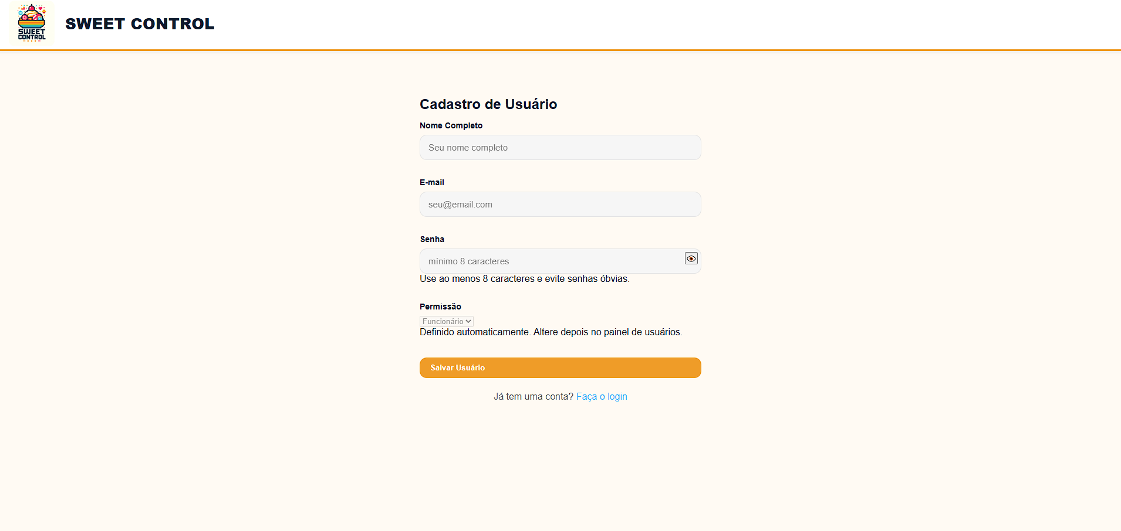
Observação sobre Senha:
Recomenda-se utilizar senha com no mínimo 8 caracteres, combinando letras e números.
Se as credenciais estiverem incorretas, o sistema exibirá mensagem de erro para correção.
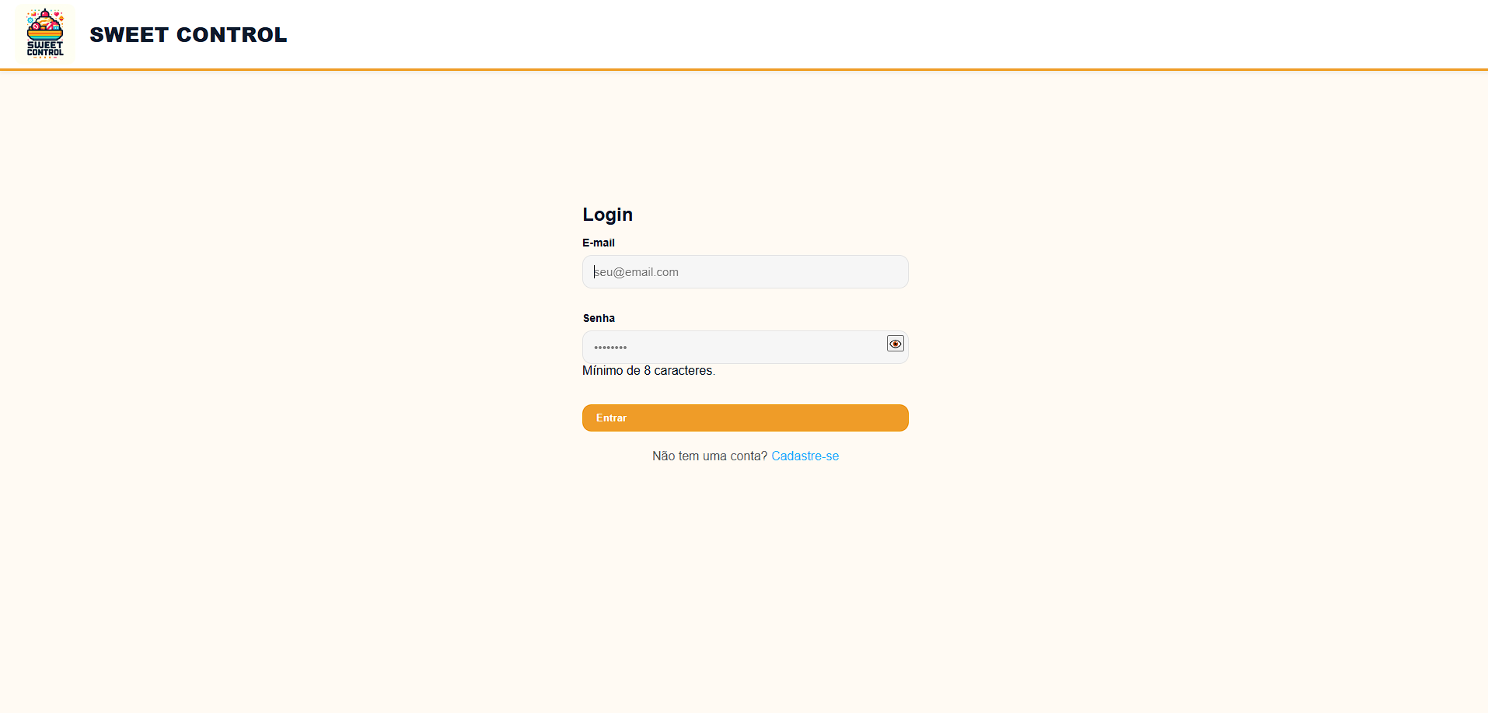

5. APÓS REALIZAR O LOGIN (USUÁRIO)
Após o login, o usuário terá acesso ao menu principal localizado na parte superior da tela.
Este menu organiza todas as funcionalidades do sistema.

5.1 Dashboard
Apresenta atalhos e visão geral do sistema.
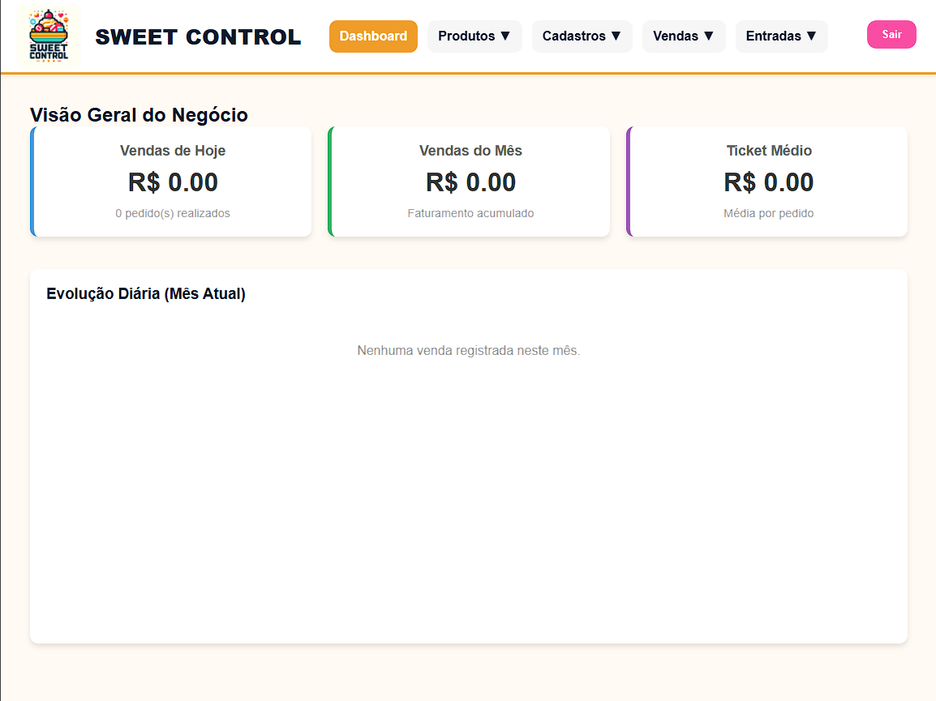

5.2 Cadastro de Produtos
Caminho: Produtos > Produtos
Permite cadastrar novos produtos vendidos ou utilizados nas receitas.
Passo a passo:
Clique em Novo Produto.
Preencha nome, preço e unidade.
Clique em Salvar.
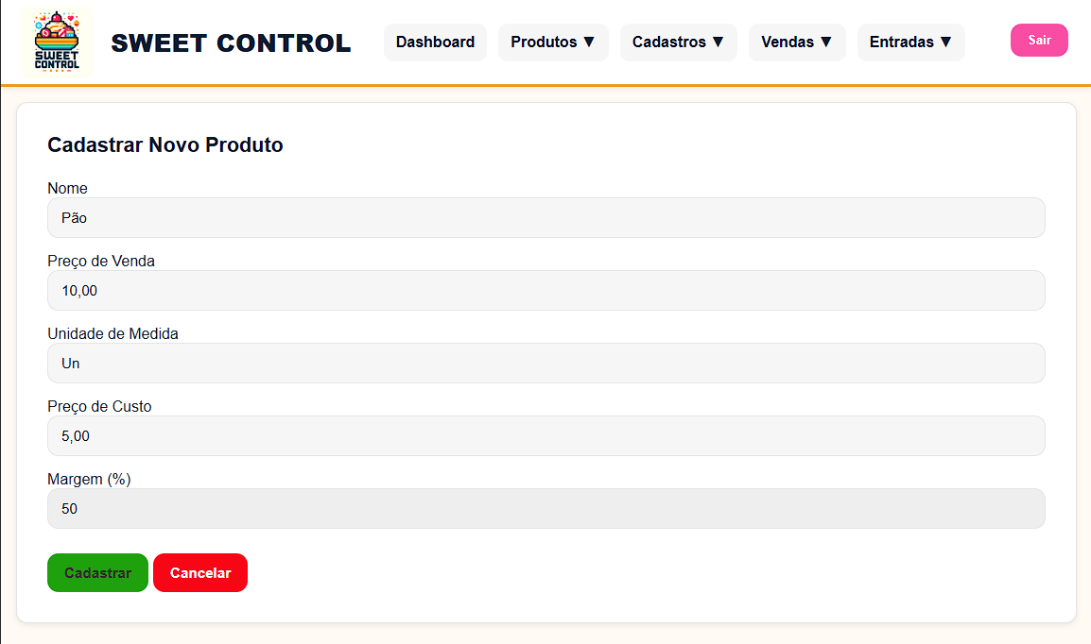

5.3 Cadastro de Insumos
Caminho: Produtos > Insumos
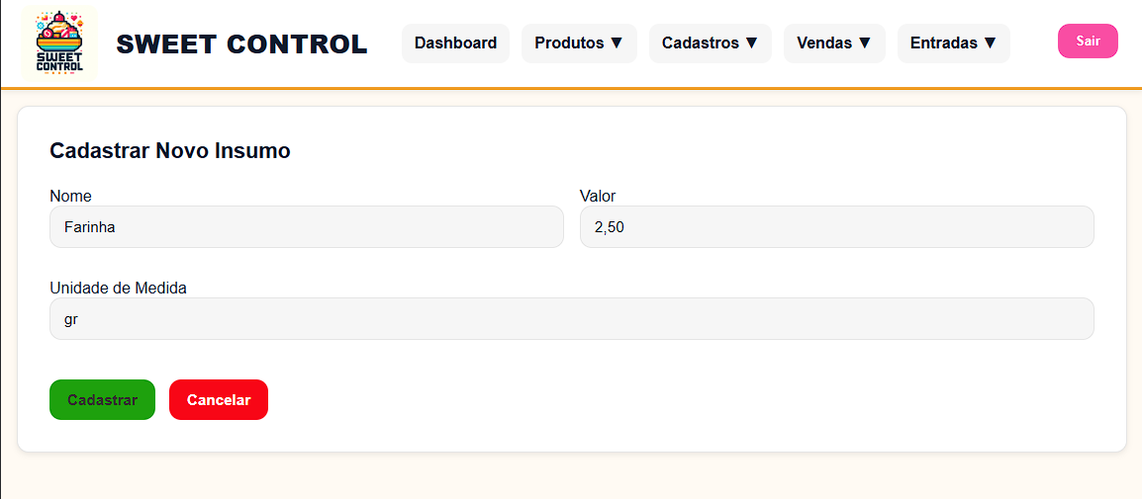
Registra ingredientes utilizados na produção.

5.4 Receitas
Caminho: Produtos > Receitas
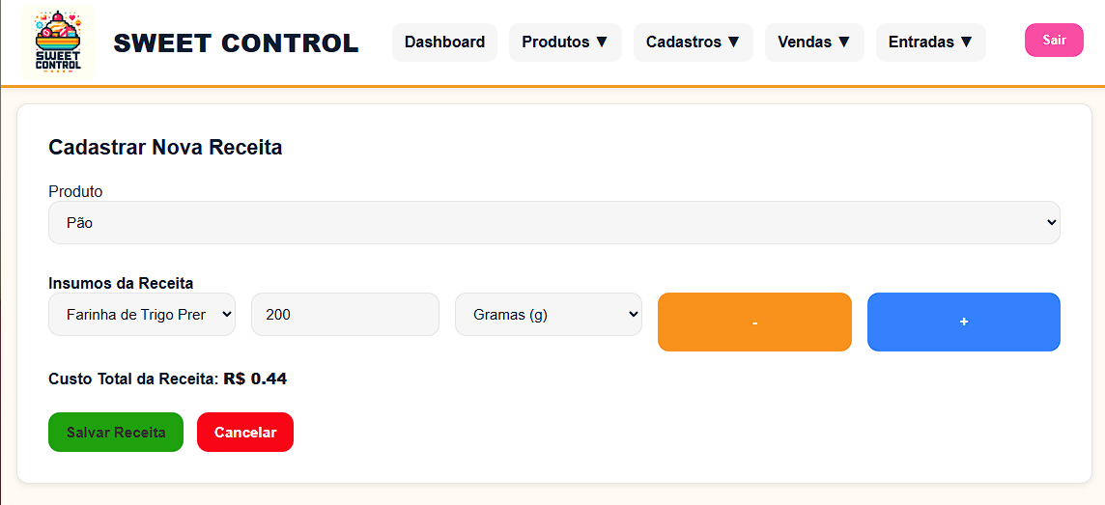
Permite associar insumos aos produtos para cálculo de custo.

5.5 Registro de Produção
Caminho: Produtos > Produção
Permite registrar quantidades produzidas para controle.
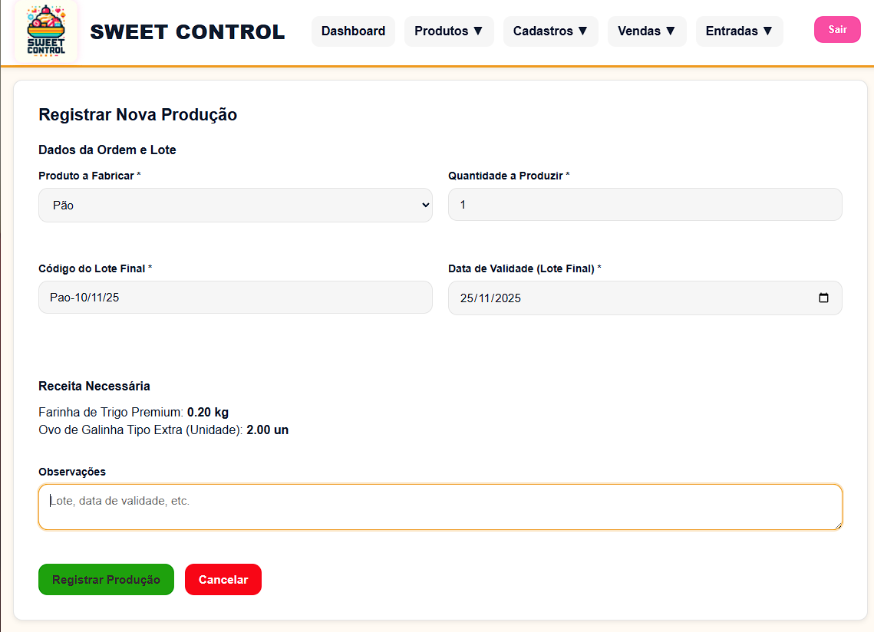

5.6 Pedidos de Venda
Caminho: Vendas > Pedidos
O usuário pode registrar um novo pedido, acompanhá-lo e atualizar seu status.
Fluxo:
Selecionar o cliente.
Escolher os produtos.
Inserir quantidades.
Definir forma de pagamento.
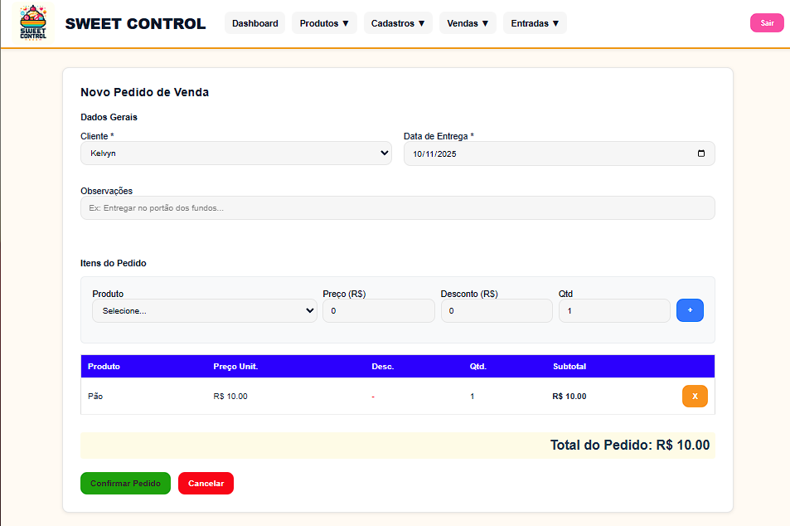
Salvar pedido.

5.7 Estado
Caminho: Cadastro > Estado
O usuário pode registrar o Estado do cliente ou fornecedor
Fluxo:
Informa a sigla.
Informa o nome do Estado
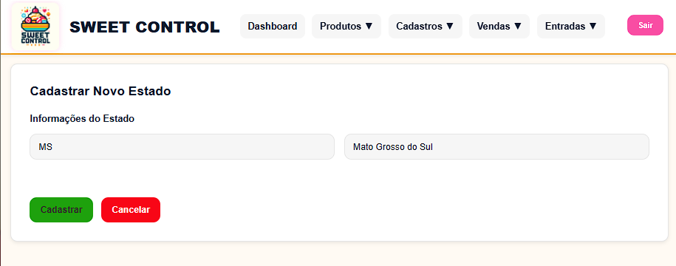
Cadastrar.

5.8 Cidade
Caminho: Cadastro > Cidade
O usuário pode registrar a Cidade do cliente ou fornecedor
Fluxo:
Informa o codigo IBGE.
Informa o nome da Cidade.
Informa o nome do Estado.
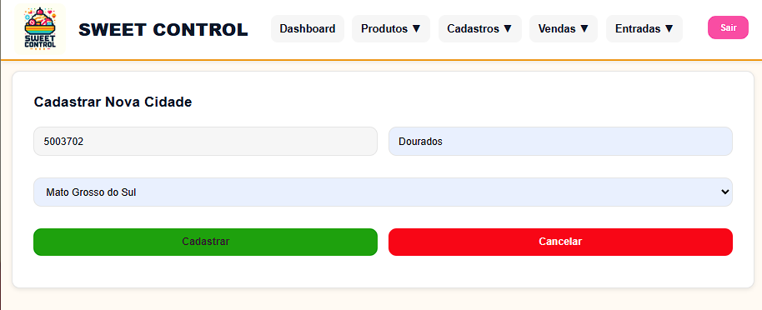
Cadastrar.

5.9 Bairro
Caminho: Cadastro > Bairro
O usuário pode registrar o Bairro do cliente ou fornecedor
Fluxo:
Informa o nome do Bairro.
Informa o nome da Cidade
Cadastrar.
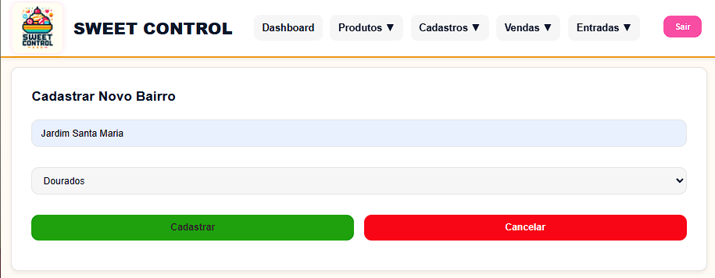

5.10 Clientes
Caminho: Cadastros > Clientes
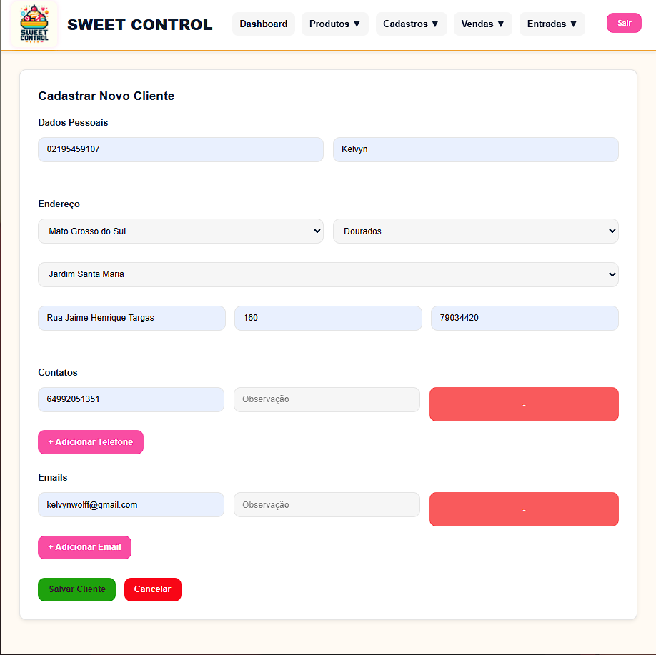
Permite registrar dados de clientes para registro de pedidos.

5.11 Funcionário
Caminho: Cadastros > Funcionário
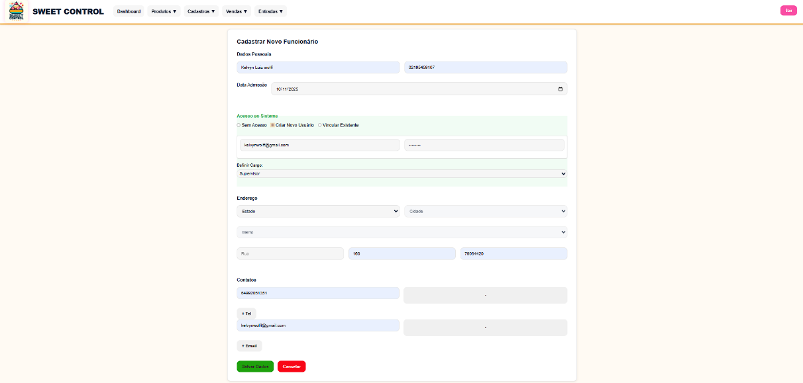
Permite registrar dados de funcionários.

5.12 Pagamento
Caminho: Vendas > Pagamento
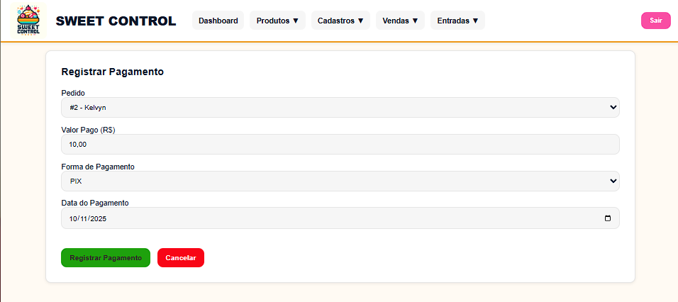
Permite registrar pagamentos

5.13 Promoção
Caminho: Produtos > Promoção
Permite registrar promoções

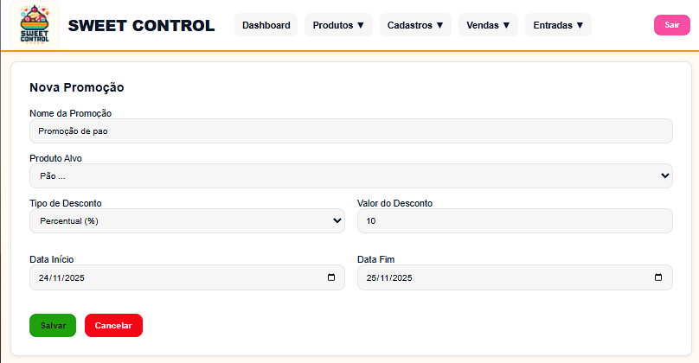

5.14 Entrada
Caminho: Entrada > Entrada
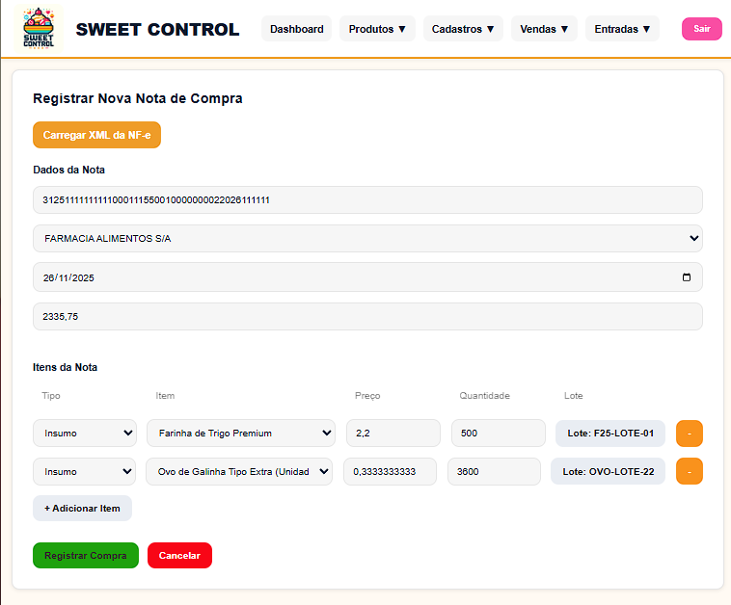
Apertar em “Carregar XML da NF-e” e escolher o XML, o preenchimento ocorre automaticamente e depois validar os dados e “Registrar Compra”

6. LOGOUT DO SISTEMA
Para encerrar a sessão com segurança, clique em SAIR no canto superior direito da tela.
O sistema retornará automaticamente à tela de login.

